Uma imagem com texto, Tipo de letra, Gráficos, captura de ecrã

Os conteúdos gerados por IA podem estar incorretos.

**COMUNICADO DE IMPRENSA**

**Saúde Mental: docentes da Universidade Europeia participam em manual sobre dependências do século XXI**

**“Dependências – Manual de Intervenção Psicológica” reúne contributos de vários docentes da Universidade Europeia e apresenta uma abordagem inovadora e multidisciplinar sobre um dos maiores desafios da saúde mental.**

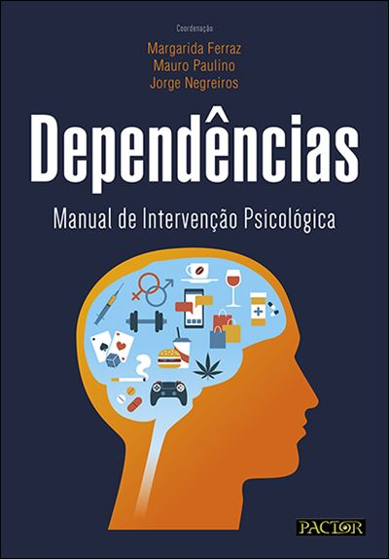A Universidade Europeia volta a afirmar o seu compromisso com a produção científica e a promoção de conhecimento relevante para a sociedade, através da colaboração de vários dos seus docentes na elaboração do novo livro *Dependências – Manual de Intervenção Psicológica*.

A obra, recentemente lançada pela editora Pactor, propõe uma visão abrangente e atualizada sobre as dependências químicas e comportamentais, destacando a importância de uma intervenção baseada na evidência científica e centrada na pessoa. Num contexto em que emergem novas formas de adição associadas à tecnologia, ao consumo e ao estilo de vida, o manual analisa as dependências do século XXI e os desafios que colocam aos profissionais de saúde mental.

O manual, coordenado por **Mauro Paulino**, docente da Universidade Europeia e diretor do Mind | Instituto de Psicologia Clínica e Forense, e por **Margarida Ferraz**, também docente da Pós-Graduação em Psicologia Forense da Universidade Europeia, conta ainda com a participação dos professores **Dulce Pires** e **Pedro Aires Fernandes**, igualmente autores de diferentes capítulos. O livro inclui ainda a coordenação científica de **Jorge Negreiros**, Professor Catedrático da Faculdade de Psicologia e Ciências da Educação da Universidade do Porto.

A publicação aborda temas como o diagnóstico e comorbilidades, o impacto do consumo de substâncias psicoativas no cérebro, a relação entre dependências e comportamento criminal, o suicídio, e as estratégias de prevenção da recaída. Analisa ainda as dependências emergentes do século XXI, como o jogo, as compras, o uso excessivo de tecnologia, o exercício físico e a alimentação, oferecendo um retrato completo e atual das diversas formas de adição.

Com uma forte componente prática e pedagógica, o manual inclui casos clínicos reais, exemplos de intervenção e metodologias aplicáveis no contexto clínico e educativo. Destinado a estudantes, psicólogos, psiquiatras, técnicos de saúde mental e investigadores, *Dependências – Manual de Intervenção Psicológica* constitui-se como uma ferramenta essencial para compreender e intervir de forma ética e eficaz num dos fenómenos mais complexos da sociedade contemporânea.

**Sobre a Universidade Europeia**

A Universidade Europeia é uma universidade inovadora, internacional e multidisciplinar que tem como missão formar líderes e profissionais preparados para responder às necessidades de um mundo global, através de um modelo académico avançado de aprendizagem experiencial, com uma estreita ligação ao mercado e às empresas. Através desta abordagem de ensino inovadora, os estudantes embarcam numa jornada única que os prepara para as profissões do futuro.

Com uma oferta educativa diversificada de Licenciaturas, Mestrados, Doutoramentos e Formação de Executivos, nas áreas de conhecimento da Gestão, Direito, Turismo, Gestão do Desporto, Design, Comunicação, Engenharia e Ciências da Saúde, a Universidade Europeia proporciona uma experiência de estudo vibrante e internacional nos seus campus em Lisboa ou através da UE Online, a Faculdade online privada líder em Portugal.

Para mais informações sobre a Universidade Europeia: [www.europeia.pt](http://www.europeia.pt)

**Para mais informações contactar:**

Ana Santos | [ana.santos@lift.com.pt](mailto:ana.santos@lift.com.pt) | +351 914 409 595

Erica Macieira | [erica.macieira@lift.com.pt](mailto:erica.macieira@lift.com.pt) | +351 910 549 515